Действия с найденными записями
Оглавление

Действия с найденными записями
Панель действий содержит команды для просмотра, уточнения, печати, экспорта, заказа и перехода к связанным данным. Доступность отдельных действий зависит от текущей записи, отмеченных записей, прав пользователя и настроек профиля.
Для отдельных найденных записей может отображаться меню связанных изданий. Оно появляется только тогда, когда для записи есть хотя бы один переход к номерам, статьям, сводному описанию, описанию номера или другим томам.
Рисунок 1 - Вид панели действий

Групповые действия с найденными записями
Групповые действия становятся доступны после отметки одной или нескольких записей флажками в результатах поиска. Панель действий отображается справа от списка и содержит команды для отмеченного набора.
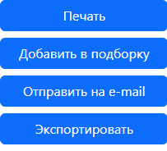
Рисунок 1 - Панель групповых действий после отметки записи
На панели могут быть доступны:
- Печать - открывает выбор записей и печатной формы.
- Добавить в подборку - помещает выбранные записи в пользовательскую подборку.
- Отправить на e-mail - отправляет сведения о выбранных записях на адрес электронной почты.
- Экспортировать - открывает выбор записей и параметров экспортного файла.
Состав кнопок зависит от профиля поиска и прав пользователя. В результатах поиска нет команды удаления из подборки; удаление выполняется на странице самой подборки.

Печать отобранных документов
Для печати найденных записей нажмите кнопку Печать. Система откроет диалог уточнения выбора записей.
В диалоге можно выбрать печать всех найденных записей, только отмеченных записей или всех записей, кроме отмеченных. После нажатия OK будет сформирована печатная форма.
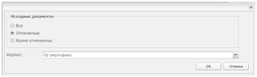
Рисунок 1 - Диалог уточнения выбора записей

Экспорт отобранных записей
Для экспорта найденных записей отметьте нужные записи в результатах поиска и нажмите кнопку Экспортировать на панели действий. Система откроет диалог выбора записей и параметров экспортного файла.
Кнопка отображается с учетом прав пользователя. В настройках прав используется право ALLOWEXPORT (Экспорт записей) модуля EC.
В диалоге можно выбрать:
- какие записи экспортировать: все найденные, отмеченные или все найденные кроме отмеченных;
- ТВП, который будет использован для формирования представления;
- формат записи: Текстовый, ISO 2709, XML, JSON;
- кодировку: UTF-8, Windows-1251, CP 866 (DOS).
Если выбран режим экспорта отмеченных записей или записей кроме отмеченных, перед подтверждением нужно отметить хотя бы одну запись. После нажатия OK браузер начнет скачивание экспортного файла.
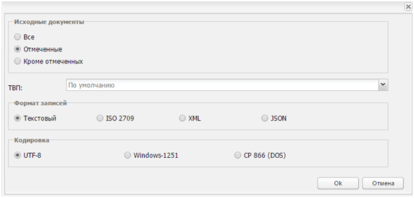
Рисунок 1 - Диалог уточнения выбора записей и настроек экспорта

Просмотр полного описания
Для просмотра полного библиографического описания текущей записи нажмите кнопку Полное описание.
В карточном виде результатов поиска полное описание также открывается по нажатию на заглавие записи или на изображение обложки. Если у записи нет собственной обложки, таким же переходом служит стандартная заглушка обложки. Когда для записи не сформировано заглавие, изображение обложки открывается как отдельное изображение.
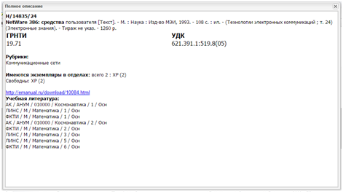
Рисунок 1 - Окно просмотра полного описания
Окно показывает расширенное представление записи в выбранном формате просмотра.
Для записей отдельного номера журнала (NJ) сведения об экземплярах выводятся в полном описании только тогда, когда в записи есть поле 910 и нет поля 902. Если запись содержит поле 902, блок экземпляров не показывается, даже если в записи есть данные экземпляров.

Просмотр аннотации к изданию
Для просмотра аннотации текущей записи нажмите кнопку Аннотация. После нажатия откроется окно с текстом аннотации, если она есть в библиографической записи.

Просмотр ключевых слов
Для просмотра ключевых слов текущей записи нажмите кнопку Ключевые слова.
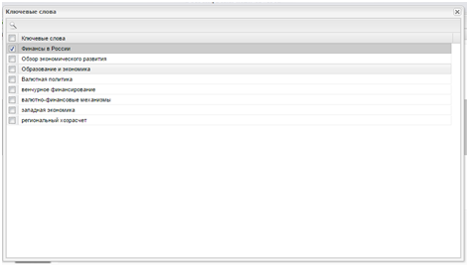
Рисунок 1 - Окно просмотра ключевых слов
В окне можно отметить несколько ключевых слов и запустить поиск по выбранным словам. Это позволяет быстро перейти к тематически близким документам.

Просмотр систематических индексов
Для просмотра систематических индексов текущей записи нажмите кнопку Систематические индексы. Система откроет окно со списком индексов, если они заполнены в записи.
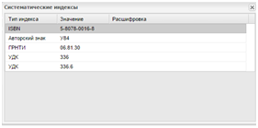
Рисунок 1 - Окно просмотра систематических индексов

Просмотр содержания
Для просмотра содержания текущей записи нажмите кнопку Содержание. Система откроет окно со структурой содержания, если эти данные заполнены в записи.
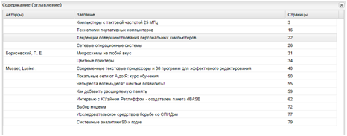
Рисунок 1 - Окно просмотра содержания

Просмотр полного текста
Для просмотра ссылок на полные тексты текущей записи нажмите кнопку Полный текст. Система откроет окно со списком доступных ссылок.
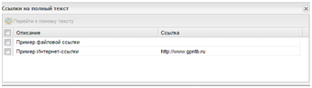
Рисунок 1 - Окно просмотра ссылок на полный текст
Выберите нужную ссылку и нажмите Перейти к полному тексту. Браузер откроет документ или встроенный просмотрщик, если документ хранится в модуле электронной библиотеки.
Если запись была найдена по полнотекстовому совпадению, карточка результата может дополнительно показывать фрагменты найденного текста по страницам. Переход по такому фрагменту открывает просмотрщик полного текста сразу на найденной странице и передает исходный запрос для подсветки найденных слов.
Подробные настройки просмотрщиков, полнотекстового индекса, прав доступа, печати и скачивания описаны в справке модуля FT, прежде всего в разделах FT/UserGuide/ShowFT и FT/AdminGuide/Configuration.

Просмотр условий использования и репродуцирования текста
Для просмотра условий использования и репродуцирования текста нажмите кнопку Условия использования. Окно показывает сведения об ограничениях доступа, печати, скачивания и других правилах работы с текстом, если они заданы для выбранной записи или полного текста.
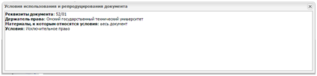
Рисунок 1 - Окно просмотра условий использования и репродуцирования текста

Уточнение поиска
Для уточнения текущего поиска нажмите кнопку Уточнить поиск. Система откроет форму дополнительных условий.
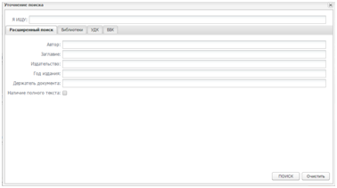
Рисунок 1 - Окно уточнения поиска
После заполнения параметров нажмите Поиск. Новый запрос будет применен как уточнение к текущему результату.

Поиск по связи
Поиск по связи помогает перейти от найденной записи к документам, у которых совпадают выбранные элементы описания: автор, заглавие, коллектив, предметная рубрика, классификационный индекс или специально настроенная связь между записями.

1. Где доступен поиск
В результатах поиска выберите запись и нажмите кнопку Поиск в блоке действий. Система показывает доступные сценарии и поисковые выражения, которые построены для выбранной записи. Выберите строку сценария, чтобы заменить текущую выдачу новым поиском по этой связи.
В полном описании записи сценарии отображаются как раскрывающиеся блоки. Заголовок блока содержит название сценария и количество найденных связанных записей. Откройте блок, чтобы посмотреть первые записи. Если найдено больше документов, нажмите Показать все результаты.
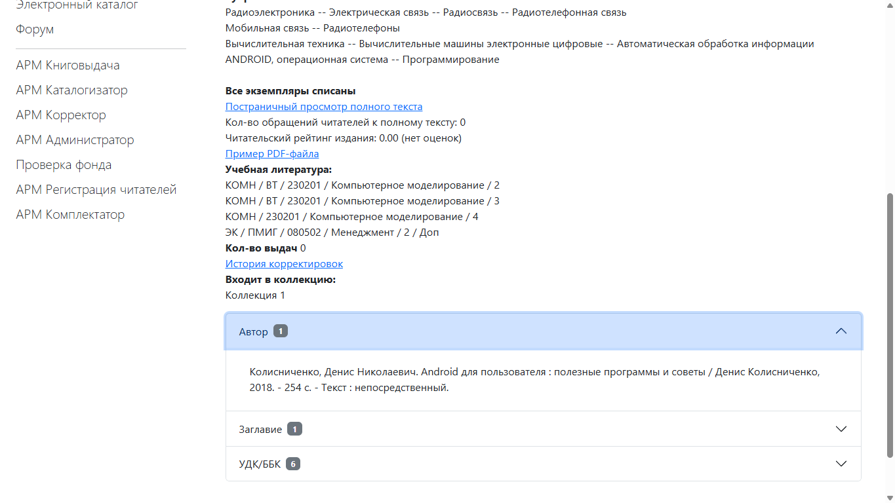
Рисунок 1 - Поиск по связи в полном описании записи

2. Как строится связанный запрос
Для каждого сценария система форматирует текущую запись указанным форматом. Каждая непустая строка результата форматирования становится поисковым термином. К термину добавляются настроенные префикс и суффикс, затем все термины объединяются выбранной логикой.
Например, сценарий «Автор» может получить из текущей записи фамилию автора, добавить префикс A= и суффикс $, а затем выполнить поиск других записей с тем же авторским термином. Сценарий по связи журнала и номеров может формировать уже готовые термины без отдельного префикса.
Если формат не вернул ни одного значения или по построенному запросу нет связанных записей, блок сценария в полном описании не выводится. В окне действий такой сценарий тоже не предлагает пользователю пустой переход.

3. Откуда берутся сценарии
Состав сценариев задается в профиле АРМ «Читатель» в блоке «Сценарии поиска по связи». Если профиль не содержит собственных сценариев, используются совместимые параметры Scnt* секции [Search] INI-файла текущей базы данных.
Поля сценария, логика объединения и типовые варианты для БД IBIS описаны в настройках поисковой формы.

Сохранение поискового запроса
Зарегистрированные пользователи могут сохранить текущий поисковый запрос со страницы результатов и затем вернуться к нему из личного кабинета.
Нажмите кнопку Сохранить поисковый запрос. Система откроет небольшое диалоговое окно с вопросительным знаком, полем для названия и параметром подписки. Вопросительный знак является только визуальным маркером подтверждения: он не требует отдельного действия и не является кнопкой.
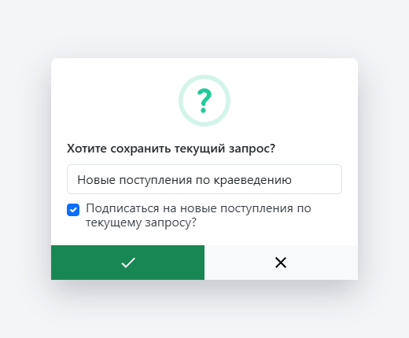
Рисунок 1 - Диалоговое окно «Сохранить поисковый запрос»
Введите понятное название запроса. Если нужно получать уведомления о новых поступлениях по этому же поисковому выражению, включите флажок Подписаться на новые поступления по текущему запросу?.
Для сохранения нажмите зеленую кнопку с галочкой. Кнопка с крестиком закрывает окно без сохранения. После успешной записи система показывает сообщение со статичным зеленым значком и ссылку Сохраненные поисковые запросы, по которой можно открыть список сохраненных запросов.
Если запись не выполнена, система показывает сообщение с красным статичным значком ошибки. Под текстом сообщения доступна кнопка-ссылка Сохранить запрос: она закрывает сообщение и повторно открывает форму, чтобы пользователь мог указать название запроса и выполнить сохранение еще раз.
Сохраненный запрос хранится для текущего пользователя. Из списка сохраненных запросов можно повторно открыть результаты поиска по тому же выражению.

Добавление записей в подборку
Для зарегистрированных пользователей доступно добавление найденных записей в подборку. Нажмите кнопку Добавить в подборку, выберите набор записей и подборку, в которую нужно поместить записи.
Можно добавить все найденные записи, только отмеченные записи или все записи, кроме отмеченных. Для выполнения действия нажмите OK. Кнопка Отмена закрывает окно без изменения подборки.
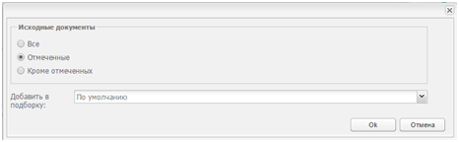
Рисунок 1 - Диалоговое окно добавления записей в подборку

Заказ изданий и электронных копий
Для зарегистрированных пользователей в результатах поиска доступен заказ найденного издания. Нажмите кнопку Заказать, чтобы открыть окно создания заказа на выдачу.
В окне нужно выбрать место выдачи. При необходимости можно добавить примечание к заказу. Для сохранения заказа нажмите Сохранить. Кнопка Назад закрывает окно без добавления заказа.
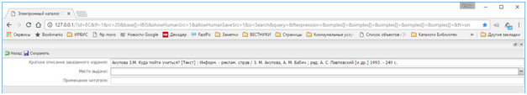
Рисунок 1 - Создание заказа на выдачу
Если в модуле RQST включена настройка rqstedd, рядом с обычным заказом доступен заказ электронной копии части документа. Команда открывает окно Заказ по ЭДД.
В окне заказа по ЭДД нужно выбрать место выдачи и указать электронный адрес для связи. Затем заполните название статьи, номера страниц или оба поля сразу. Система не сохранит заявку, если не указано ни название статьи, ни страницы. При необходимости добавьте примечание к заказу.
После сохранения создается запись заказа с типом edd. Такая заявка обрабатывается в форме «ЭДД» АРМ «Книговыдача»: оператор может просмотреть читателя и издание, выполнить заказ, приложить файл результата, отказать по справочнику причин или посмотреть историю выполненных заказов и отказов. Если в профиле включены уведомления, после выполнения читателю отправляется сообщение со ссылкой на результат.
Кнопки заказа отображаются только при включенной подсистеме заказов RQST, разрешенной настройке показа заказов в профиле электронного каталога и наличии авторизованного читателя. Для ЭДД дополнительно должна быть включена настройка rqstedd; обработка заявок зависит от профиля АРМ «Книговыдача», выбранного для обслуживания ЭДД.

Меню связанных изданий
В карточке найденной записи может появляться меню связанных изданий. В нем собраны переходы, которые строятся по данным текущей записи и связанным библиографическим записям.
Меню отображается только при наличии хотя бы одной доступной команды. Если для найденного издания нет номеров, статей, сводного описания, описания номера или других томов, кнопка с тремя точками не показывается.
В меню могут быть доступны следующие переходы:
- Перейти к списку номеров - для общего описания журнала или газеты;
- Перейти к списку статей - если у записи найдены связанные статьи;
- Перейти к сводному описанию журнала/газеты - для записи отдельного номера;
- Перейти к описанию номера журнала/газеты - для записи статьи или материала номера;
- Найти остальные тома - для многотомного издания.
После выбора команды система выполняет связанный поиск и показывает найденные записи в результатах поиска.

Переход от общего описания газеты или журнала к номерам
Если текущая запись является общим описанием газеты или журнала, на панели действий появляется команда Перейти к списку номеров журнала/газеты. Она выполняет связанный поиск и показывает записи отдельных номеров.
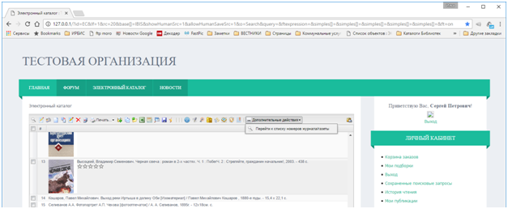
Рисунок 1 - Переход от общего описания газеты или журнала к записям номеров

Переход от номера газеты или журнала к сводной записи
Если текущая запись описывает отдельный номер газеты или журнала, на панели действий появляется команда Перейти к сводному описанию журнала/газеты. Она открывает связанную запись общего описания издания.
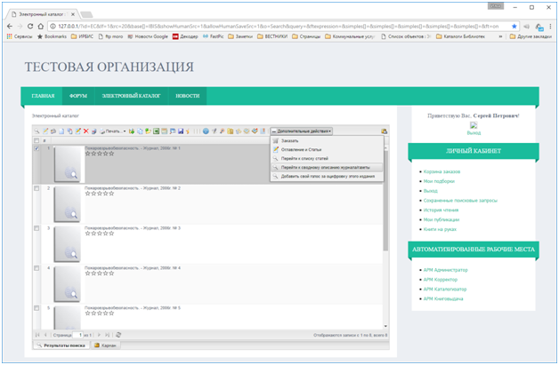
Рисунок 1 - Переход от записи номера газеты или журнала к записи общего описания

